คู่มือและสคริปต์สำหรับการนำเสนอ (Presentation Guide)
DEX L2E Platform - Secure API Management & Row-Level Security

ผมได้ทำการปั๊มตารางข้อมูลจำลองสวยๆ และเซ็ตอัพ API แบบสมบูรณ์แบบลงในระบบของคุณแล้ว คุณสามารถเปิดหน้าเว็บ L2E ขึ้นมาแล้วนำเสนอตาม Step ด้านล่างนี้เพื่อให้ผู้บริหารหรือทีมงานเห็นภาพได้ทันทีครับ!

🎯 ไฮไลต์ที่จะนำเสนอ (Key Features)
Dynamic Data Provider: การแปลง Table ในฐานข้อมูลให้กลายเป็น API โดยไม่ต้องเขียนโค้ด
Row-Level Security (Scope): อาศัยคีย์ API เดียวกัน ในการควบคุมว่า “ใครมองเห็นข้อมูลชุดไหน”
Usage Monitoring & Security: ควบคุมวันหมดอายุ, ระงับคีย์ฉุกเฉิน และบันทึกประวัติการถูกเรียกใช้
🎬 ขั้นตอนการกด Demo หน้าเว็บ (Demo Flow)
1. ผลลัพธ์ของข้อมูล (The "Mock_Population" Table)
คำพูดนำเสนอ: "ตอนนี้ในระบบ L2E ของเรามีข้อมูลตัวอย่างคือ 'สถิติประชากรรายจังหวัด ปี 2566' ซึ่งมีข้อมูลของทุกจังหวัดรวมอยู่ในหน้าต่างเดียว"
สิ่งที่จะเห็น: ในหน้าเว็บหมวดหมู่ Catalog คุณจะพบ Dataset ชื่อ สถิติประชากรรายจังหวัด ปี 2566 โผล่ขึ้นมาเป็นตัวล่าสุดครับ นำเสนอเรื่องการแจกแจง Field ต่างๆ ได้เลย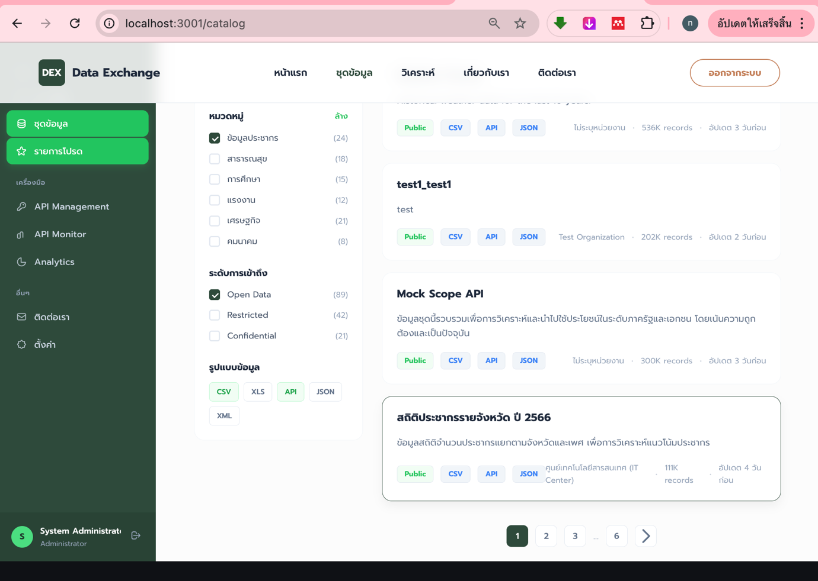

2. การผูก API อัตโนมัติ (API Configuration)
ให้คลิกไปที่เมนู Dataset Configuration -> ค้นหา สถิติประชากรรายจังหวัด ปี 2566 -> ไปที่แท็บ สร้าง API
คำพูดนำเสนอ: "แอดมินไม่ต้องเขียนโค้ดเพิ่ม แค่กดเปิด 'api_enabled' แล้วเลือก Database psu_backend เชื่อมกับตาราง mock_population ระบบก็อ่าน Field ออกมาให้เลย แอดมินสามารถเลือกได้ว่า จะให้ User ส่งคำค้นหาด้วยฟิลด์ไหน (Request) และยอมให้ API พ่นข้อมูลฟิลด์ไหนกลับไป (Response)"
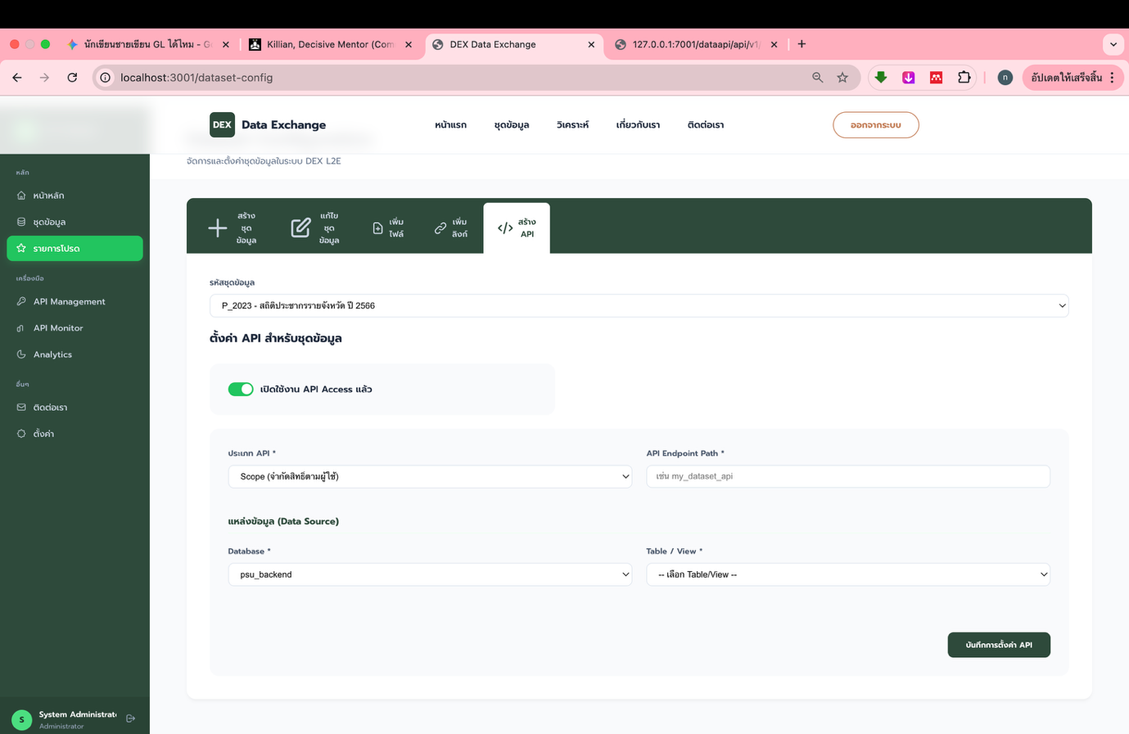
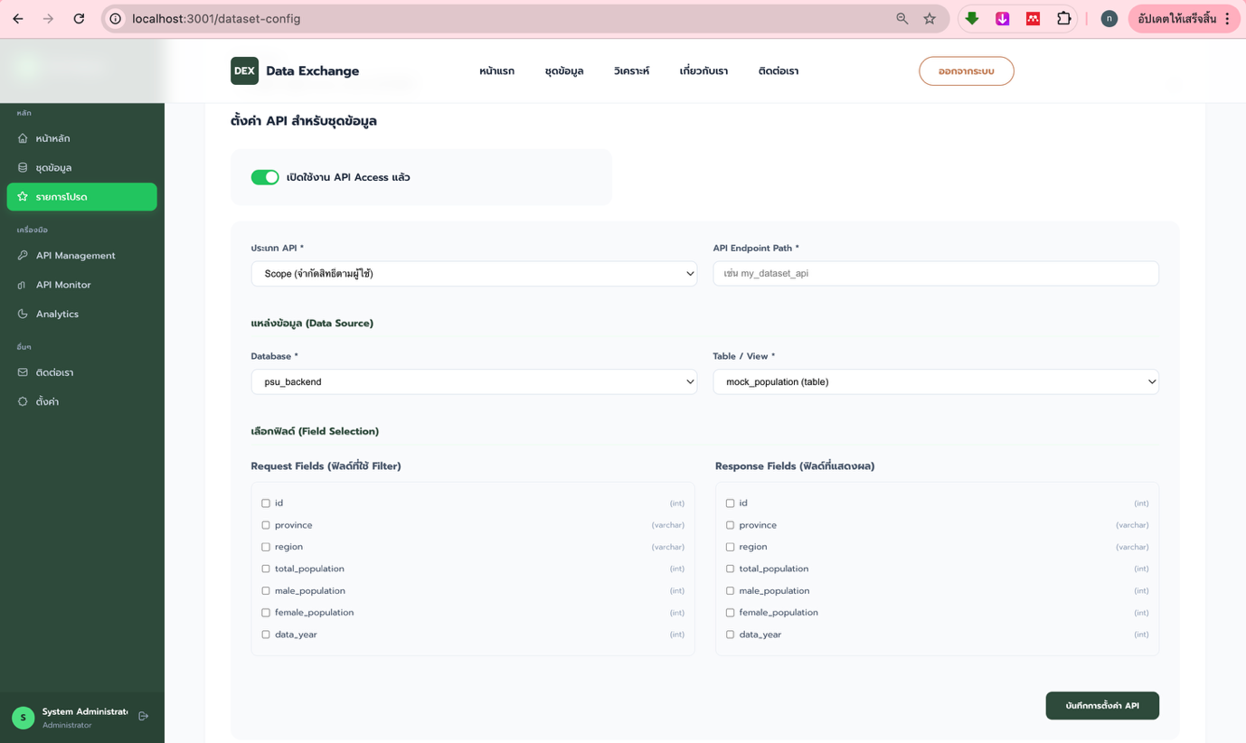
3. การจำกัดสิทธิ์ (API Management + Scope)
ให้คลิกไปที่เมนู API Management -> เลือก Service สถิติประชากรรายจังหวัด ปี 2566
คำพูดนำเสนอ: "เรามาดูการแจกกุญแจกันครับ สังเกตว่า API ชุดนี้มีป้าย (Badge) สีเหลืองแจ้งว่าเป็นแบบ Scope (Row-Level Security)"
หน้าจอจะแสดงข้อมูลจำลองที่ถูกเตรียมไว้:
นายสมชาย - กุญแจ DEMO_KEY_BKK_999 (โชว์การกำหนด Scope ให้เห็นแค่ province: ["กรุงเทพมหานคร"])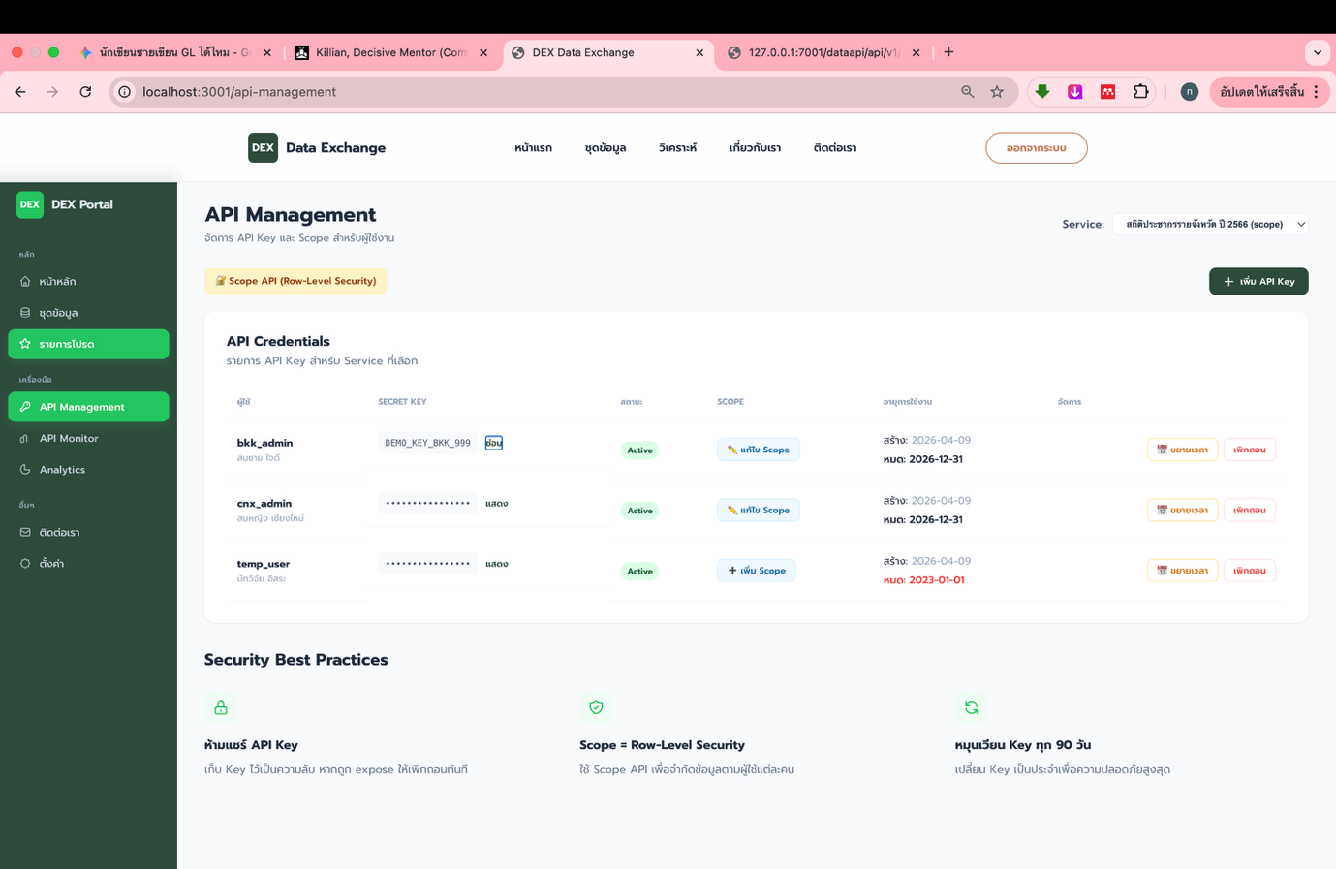
สมหญิง เชียงใหม่ - กุญแจ DEMO_KEY_CNX_555 (โชว์การกำหนด Scope ให้เห็นแค่ region: ["ภาคเหนือ"])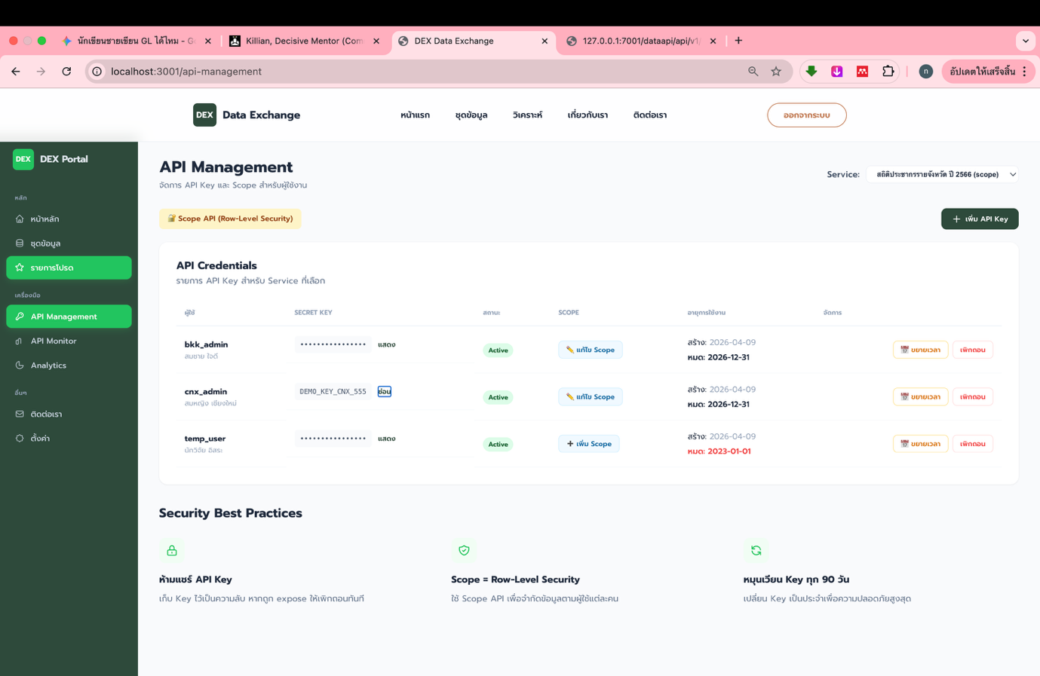
นักวิจัย อิสระ - กุญแจ DEMO_KEY_EXPIRED (คีย์หมดอายุ)
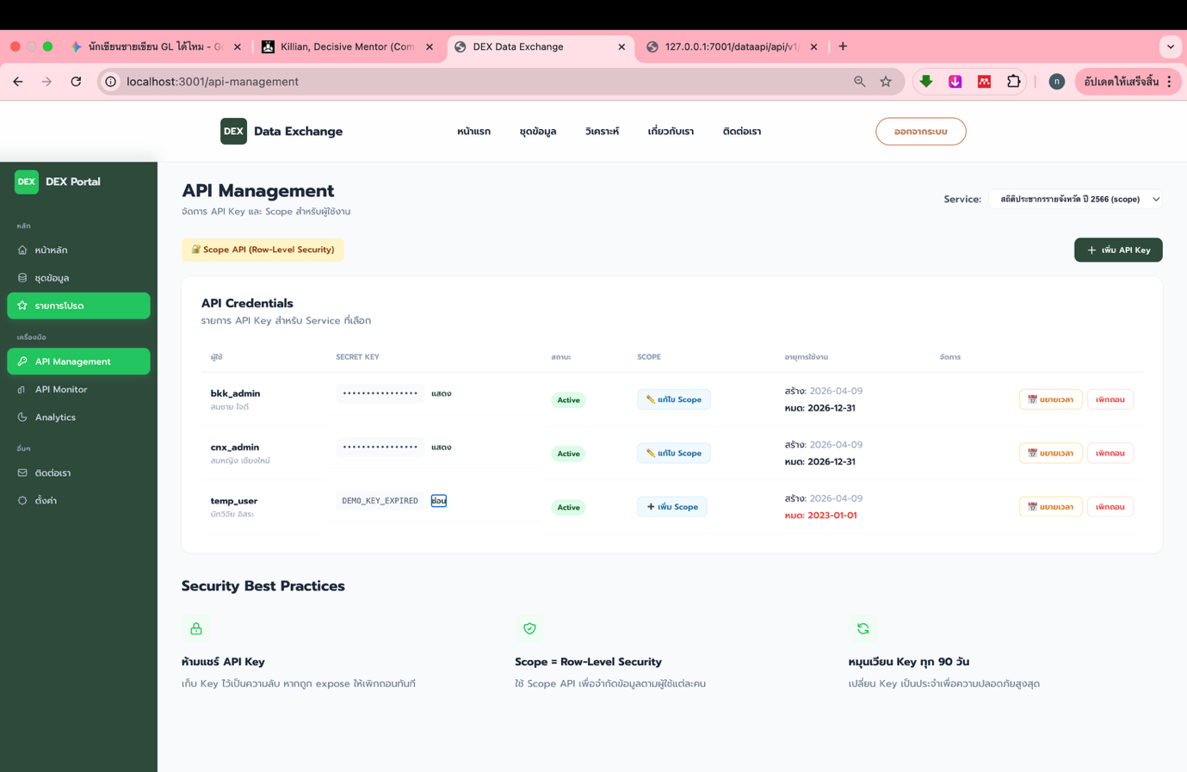

4. ยิง API ให้ดูสดๆ (Live API Calling)
เปิดหน้า Postman หรือเบราว์เซอร์ แล้วยิง URL ตามนี้ให้ดูทีละเส้น:

🔥 ยิงด้วยคีย์ "คนกรุงเทพ" (DEMO_KEY_BKK_999) GET http://127.0.0.1:7001/dataapi/api/v1/P_2023?apikey=DEMO_KEY_BKK_999 ผลลัพธ์ที่จะเกิด: ระบบจะพ่นเฉพาะข้อมูลประชากรของ กรุงเทพมหานคร 1 เรคคอร์ดกลับมา (ปกป้องข้อมูลจังหวัดอื่นสมบูรณ์แบบ)
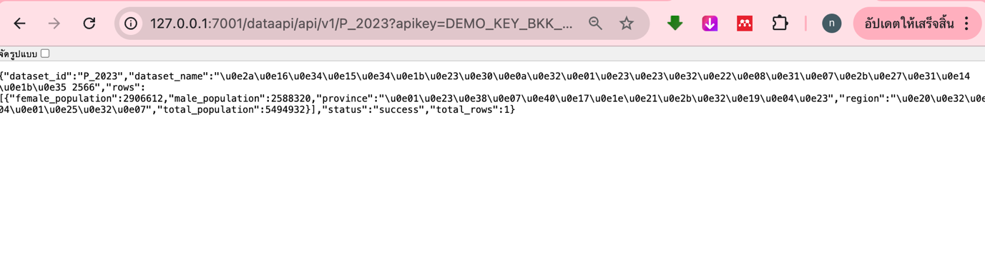

🔥 ยิงด้วยคีย์ "คนภาคเหนือ" (DEMO_KEY_CNX_555) GET http://127.0.0.1:7001/dataapi/api/v1/P_2023?apikey=DEMO_KEY_CNX_555 ผลลัพธ์ที่จะเกิด: ระบบจะส่งข้อมูลกลับมาทั้งหมดที่อยู่ในภาคเหนือ (กรณีนี้คือ เชียงใหม่) เท่านั้น

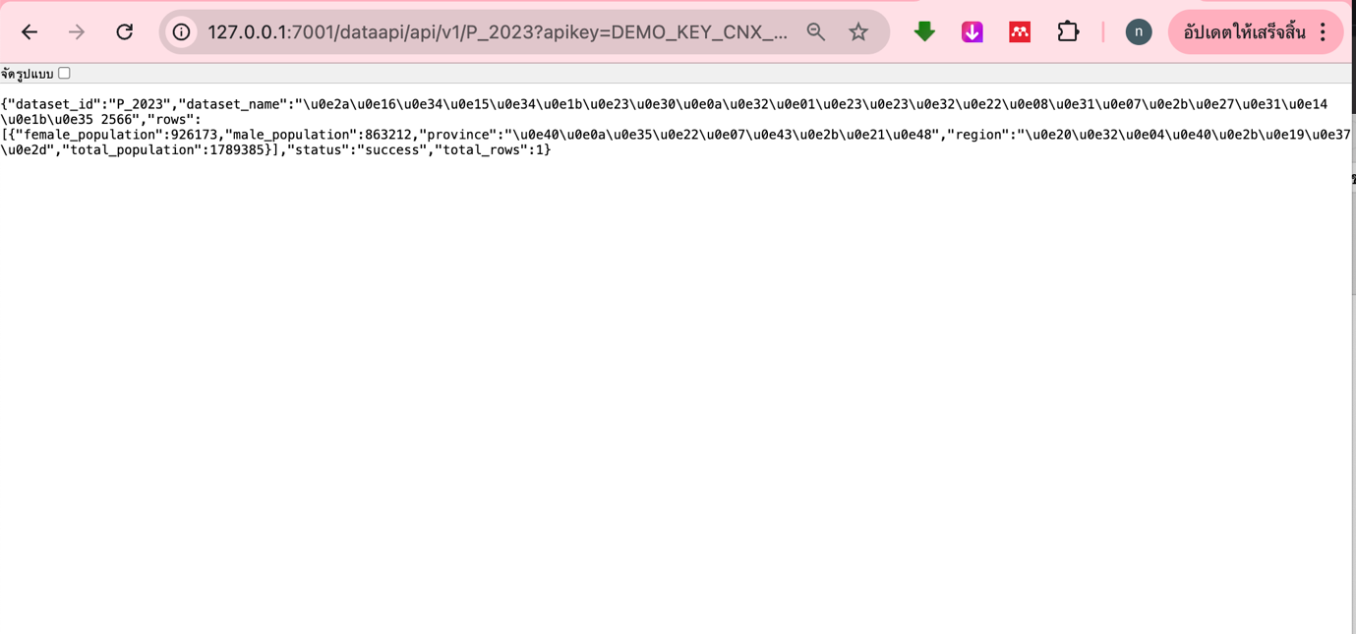
🔥 ยิงด้วยคีย์ "ที่หมดอายุ" (DEMO_KEY_EXPIRED) GET http://127.0.0.1:7001/dataapi/api/v1/P_2023?apikey=DEMO_KEY_EXPIRED ผลลัพธ์ที่จะเกิด: ระบบฟ้อง Error 403 Forbidden พร้อมข้อความ "API Key has expired" เตะกระเด็นทันที
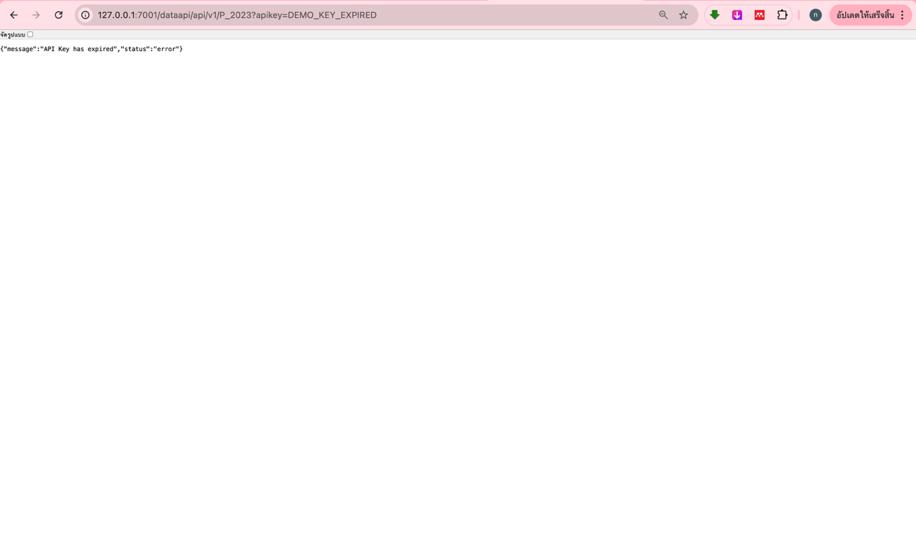
5. ระบบความปลอดภัยย้อนหลัง (API Monitoring & Logging)
คำพูดนำเสนอ: "แล้วเรารู้ได้ยังไงว่ามีคนพยายามแฮ็กเอาคีย์หมดอายุมาใช้? ...ข้อมูลทั้งหมดถูกดูดลงถัง Log เรียบร้อยแล้วครับ"
ถ้าเข้าไปเช็คใน Database (ตาราง log โดย Query คำว่า SELECT * FROM log WHERE type='API' ORDER BY log_id DESC;) จะเห็นประวัติการยิงทั้งหมด รวมถึง IP และประเภท Error ถูกบันทึกไว้ทุกเสี้ยววินาที สร้างความมั่นใจต่อผู้บริหารถึงความโปร่งใสในข้อมูลได้เลยครับ!
คำเตือนสำหรับการเปิดเบราว์เซอร์โชว์: ให้แน่ใจว่าเสียบสาย LAN / ใช้ IP ตรงกับเครื่อง Server ที่รัน (127.0.0.1 ถ้าอยู่เครื่องตัวเอง หรือ 110.x.x.x ถ้ารันแยกเครื่อง) และเปลี่ยนพอร์ตจาก 7001 เป็นพอร์ตจริงที่คุณใช้นะครับ

ไฟล์ bigdataservice.py
ขั้นที่ 1: รับรหัสและควานหาใน Database
เมื่อใครสักคนยิงโค้ดเข้ามา ระบบจะเอา API Key ของเขาไปเทียบกับฐานข้อมูลเพื่อดึง "วันหมดอายุและสถานะ" ออกมาก่อน
# 1. รับค่า apikey จาก URL ที่เขายิงเข้ามา
apikey = request.args.get('apikey')
# 2. ยิง SQL เข้าไปหาว่ากุญแจนี้มีในระบบไหม? สถานะอะไร? และวันหมดอายุคือตอนไหน?
sql_cred = """SELECT c.credential_id, c.service_id, c.user_id, c.status, s.api_enabled, s.service_id as s_id, c.expires_at
FROM api_credentials c
JOIN service s ON c.service_id = s.service_id
WHERE c.secret_key = %s AND s.dataset_id = %s"""
cursor.execute(sql_cred, (apikey, dataset_id))
cred_row = cursor.fetchone() # ดึงผลลัพธ์ใส่ตัวแปรแถว
ขั้นที่ 2: ประกาศตัวแปรเพื่อเตรียมเช็คบิล
บรรทัดนี้คือการ "แกะข้อมูล" ที่ได้จาก Database ออกมาใส่ตัวแปรทีละตัว เพื่อเตรียมเอาไปตั้งด่านตรวจ
# แยกคอลัมน์จาก DB ออกมาเป็นตัวแปร (เช่น cred_status คือสถานะ, expires_at คือวันหมดอายุ)
credential_id, svc_id_from_cred, user_id, cred_status, api_enabled, real_service_id, expires_at = cred_row

ขั้นที่ 3: ด่านตรวจที่ 1 - เช็คว่าโดนแอดมิน "ถีบออก (Revoke)" หรือไม่?
นี่คือจุดที่กันเรื่อง เอาโค้ดไปรันทิ้งไว้ที่บ้าน (Hardcode) ครับ ต่อให้รหัสถูกเป๊ะๆ แต่ถ้าแอดมินกดระงับ โค้ดตรงนี้จะเตะออกทันที
if cred_status != 'active': # ตรวจว่าสถานะไม่ใช่ 'active' (อาจจะเป็น 'revoked')

# จด Log ประจานลง Database ทันทีว่าใครพยายามแอบเข้า
log_api_usage(user_id, 'API Key has been revoked', 403)

# ปิดการเชื่อมต่อ และเตะออกพร้อมพ่นข้อความ Error กลับไป
cursor.close()
conn.close()
return jsonify({'status': 'error', 'message': 'API Key has been revoked'}), 403

ขั้นที่ 4: ด่านตรวจที่ 2 - เช็ค "วันหมดอายุ" (Expiration)
นี่คือจุดที่ตัดขาดอายุการใช้งานครับ โดยใช้คำสั่งบรรทัดเดียวแต่เด็ดขาดมาก
# ถ้าคีย์นี้มีการตั้งวันหมดอายุเอาไว้ และวันหมดอายุดันน้อยกว่า "เวลาปัจจุบัน (datetime.now())"
if expires_at and expires_at < datetime.now():

# จด Log ลง Database ทันทีว่าคีย์นี้หมดอายุไปแล้วแต่พยายามเรียกใช้
log_api_usage(user_id, 'API Key has expired', 403)

# เตะตัดขาทันที ใช้งานไม่ได้เด็ดขาด
cursor.close()
conn.close()
return jsonify({'status': 'error', 'message': 'API Key has expired'}), 403
สรุป: ด้วยโครงสร้างโค้ดการตั้งด่านทีละสเตปแบบนี้ ทำให้เราไม่ต้องไปเขียนโค้ดอะไรไว้ที่เครื่องของ User เลยครับ แอดมินคุมอำนาจเบ็ดเสร็จผ่านตัวแปร status และ expires_at ในฐานข้อมูลได้ทั้งหมด

